**Тема 1.5 Стратегическое планирование закупочной деятельностью**

1. Уровни стратегического планирования.
2. Стратегические компоненты закупок, влияющих на выбор стратегии.
3. Стратегия закупочной деятельности.
4. Способы обеспечения конкурентных преимуществ на основе логистики закупок.

1. **Стратегия** - это план действий, предназначенный для достижения поставленных целей и задач. Стратегия логистического управления закупками материальных ресурсов реализуется через стратегическое планирование процесса закупок.

Процесс планирования стратегических закупок состоит из этапов:

1. Определение целей компании
2. Определение целей снабжения в соответствие с целями компании
3. Определение факторов, способствующих достижению целей снабжения
4. Определение и анализ альтернатив
5. Определение стратегии снабжения
6. Обзор возможностей применения
7. Мобилизация усилий и выполнение программы
8. Оценка

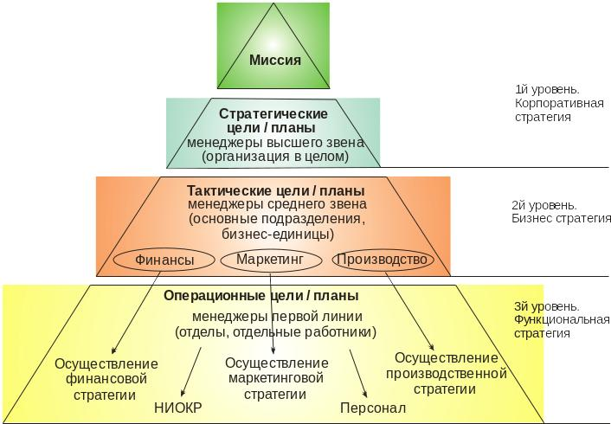

Таблица - Распределение задач по разработке стратегии

|  |  |  |  |
| --- | --- | --- | --- |
| Уровень стратегии | Предназначение | Ответственные за разработку и реализацию стратегии | Основные задачи |
| Корпоративная стратегия | Для организации и сфер ее деятельности в целом | Руководители высшего звена управления | 1. Улучшение общих показателей работы в тех направлениях и отраслях, где организация уже действует.  2. Действия в области диверсификации и интеграции.  3. Создание и управление высокоэффективным хозяйственным портфелем.  4. Поиск путей получения синергетического эффекта в рамках хозяйственного портфеля  5. Оптимальное распределение корпоративных ресурсов.  6. Действия в отношении убыточного или непривлекательного бизнеса |
| Деловая (бизнес) стратегия | Для каждого отдельного вида деятельности организации | Руководители стратегических отделений | 1.Усиление конкурентоспособности и сохранение конкурентных преимуществ.  2. Формирование механизма реагирования на внешние изменения.  3. Интеграция стратегических усилий различных функциональных направлений |
| Функциональная стратегия | Для каждого функционального направления в рамках отдельного вида деятельности | Функциональные менеджеры — руководители среднего звена управления | 1. Поддержка общей деловой стратегии и конкурентоспособности.  2. Создание управленческих ориентиров для достижения намеченных функциональных целей фирмы.  3. Интеграция стратегических усилий операционной деятельности |
| Операционная стратегия | Для структурных подразделений внутри функциональных направлений | Менеджеры низшего звена управления | 1. Решение узкоспециализированных вопросов и проблем, связанных с достижением целей функциональных подразделений.  2. Повышение производительности труда |

2.  Эффективная стратегия приобретения товаров является важным компонентом успеха любого бизнеса. Ее главные составляющие включают:

1. **Гарантию поставок.** Эта составляющая связана с обеспечением своевременной и надежной доставки товаров. Это важно для того, чтобы предотвратить задержки в производстве или в обслуживании клиентов. Компании необходимы добросовестные поставщики и контракты на доставку товаров с соответствующими гарантиями.
2. **Снижение затрат.** Чтобы повысить рентабельность, необходимо минимизировать расходы на закупки товаров. Одним из способов снижения затрат является использование оптимальных методов приобретения, таких как массовое приобретение или приобретение напрямую у производителя.
3. **Качество цепей поставок.** Это важно для того, чтобы иметь полный контроль над качеством приобретаемых товаров. Это также гарантирует, что слабое звено в цепи поставок не повредит качеству конечного продукта.
4. **Динамичность.** Бизнес-среда постоянно меняется, поэтому нужно обладать гибкими тактиками, готовыми адаптироваться к новым условиям и требованиям рынка.
5. **Обеспечение конкурентоспособности.** Для поддержания конкурентной позиции важно выбирать правильных поставщиков и закупать качественные товары на максимально выгодных условиях.
6. **Управление рисками.** Необходимо уметь оценивать и управлять рисками, связанными с приобретением товаров, такими как изменение требований рынка и задержки в поставках. Также нужно выработать тактику для минимизации возможных убытков.

Например, эффективная стратегия приобретения товаров может включать в себя использование массовой закупки, контроль качества у поставщиков, изменение поставок в соответствии с изменением требований рынка, а также обращение к профессиональным услугам по управлению рисками. Безусловно, комбинация различных подходов будет повышать эффективность тактики торгов.

3. Стратегия закупок — это важный элемент успешного управления закупками в любой организации. Она позволяет определить цели и задачи деятельности, выбрать оптимальные способы и методы приобретения товаров и услуг, а также контролировать и оценивать результаты закупок. Стратегия должна быть разработана с учетом специфики рынка, потребностей и ожиданий заказчиков, рисков и возможностей поставщиков, а также требований законодательства. Особое внимание следует уделять торгам в сфере государственных и муниципальных нужд, так как эти торги имеют особые правила и процедуры.

При хорошей разработке стратегия как долгосрочный процесс позволит достичь гармонии между предприятием и его окружением. Общая стратегия закупок состоит из вспомогательных стратегий, каждая из которых разработана путем использования всей имеющейся информации при формулировании плана, направленного на достижение специфической цели. Все вспомогательные стратегии функции закупок можно сгруппировать в **пять основных категорий**.

1. Гарантия снабжения.

2. Сокращение расходов.

3. Поддержка снабжения.

4. Реакция на изменение обстановки.

5. Конкурентоспособность.

В зависимости от своих потребностей и целей компании выбирают определенные типы подходов к закупкам. Определяющими критериями, в соответствии с которыми происходит разделение на данные типы, являются объемы и сроки поставок.

* **Ресурсная стратегия:** основана на уровне ресурсов (например, определенной сумме денег) и нацелена на получение максимальной выгоды при минимальных затратах. Например, компания может выбрать такую тактику, если ей нужно купить определенное количество материалов для производства продукта.
* **Стратегия поставок:** ориентирована на доставку товаров в определенный срок и на обеспечение высокого качества продукции. Например, компания, которая ориентирована на качество, может отдать предпочтение выбору продукции от известных брендов.

В практике часто используются комбинированные подходы, в которых объединяются разные тактики. В пример можно привести компанию, применяющую ресурсные концепции для приобретения базовых материалов, а затем использующую тактики поставок для приобретения готовых продуктов.

Использование различных типов подходов к закупкам зависит от целей компании и задач, которые ей необходимо решить. При наличии грамотно разработанной тактики управления закупками, компания может значительно повысить свою эффективность и конкурентоспособность на рынке.

4. Логистические концепции в повышении конкурентоспособности предприятия:

1. ЛОГИСТИЧЕСКАЯ КОНЦЕПЦИЯ "JUST-IN-TIME"(точно в срок)
2. ЛОГИСТИЧЕСКАЯ КОНЦЕПЦИЯ "REQUIREMENTS/RESOURCE PLANNING"
3. МАКРОЛОГИСТИЧЕСКАЯ КОНЦЕПЦИЯ "LEAN PRODUCTION"
4. КОНЦЕПЦИЯ RULES BASED REORDER (ROP)
5. КОНЦЕПЦИЯ QUICK RESPONSE QR
6. КОНЦЕПЦИЯ CONTINUOUS REPLENISHMENT CR
7. КОНЦЕПЦИЯ AUTOMATIC REPLENISHMENT (AR) (автоматическое пополнение запасов)